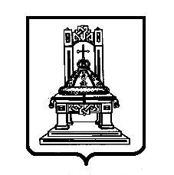

ТВЕРСКАЯ ОБЛАСТЬ

З А К О Н

О признании утратившим силу закона Тверской области
«Об обеспечении подготовки и проведения выборов в органы местного самоуправления вновь образованных муниципальных образований на территории Тверской области»

Принят Законодательным Собранием
Тверской области 17 июля 2025 года
Статья 1

Признать утратившим силу закон Тверской области от 14.04.2005 № 62-ЗО «Об обеспечении подготовки и проведения выборов в органы местного самоуправления вновь образованных муниципальных образований на территории Тверской области».

Статья 2

Настоящий закон вступает в силу со дня его официального опубликования.

Губернатор
Тверской области И.М. Руденя

Тверь
23 июля 2025 года
№ 46-ЗО

Z:\7 созыв\Документы комитета\55 заседание (17.07.2025)\pr\z(55)969-П-7.docx

